迎驾贡酒·把洞藏的爱大声说出来迎主播挑战赛
广 告 主：迎驾贡酒
所属行业：白酒行业
执行时间：2020.04.20-06.20
参选类别：直播营销类
营销背景
受餐饮网点和夜间娱乐场所暂时关闭、酒店停业、聚餐婚宴取消等影响，疫情对第一季度中国酒业消费市场的冲击较大。产品的销售周期也可能会被延长，销售动销会降低，从而影响整个品类的良性运转， 酒饮品牌急需突破线上营销壁垒；直播经济快速发展，直播已成为了新零售时代最Fashion的一种营销模式，“带货王”频出，吸引了大众的眼球。迎驾贡酒作为安徽白酒行业领军品牌，现以主播挑战赛为噱头，打造属于迎驾贡酒的独家网红带货王。
营销目标
1、通过迎主播挑战赛活动，提升迎驾贡酒品牌影响力；
2、建立迎驾主播资源库，打造迎驾贡酒自己的营销电商主播社交分销平台，并优选主播长期直播合作；
3、通过活动引流将前期购买用户变成迎驾的私域流量，带动销售转化。
策略与创意
营销策略：
以迎驾贡酒·把洞藏的爱大声说出来迎主播挑战赛为活动主题，整合百度推广资源，以百度话题、信息流和百度聚屏进一步活动推广，以直播挑战赛的评选模式，一方面盘活迎驾贡酒官方微商城，累积私域流量带动销量，另一方面评选优选主播进行长期直播合作。
活动执行：
赛前预热：百度资源强势导流传播；线上优质达人报名参与直播挑战赛，根据作品评选出32强邀请线下参与直播比拼。经过重重PK，最终8强巅峰对决赛，打破常规直播模式，私人定制八大直播场景，打造品牌营销场景融合新模式。比赛中穿插一场线下活动，将夜经济与直播热潮结合，打造爆款事件营销。
执行过程/媒体表现
1、赛前预热
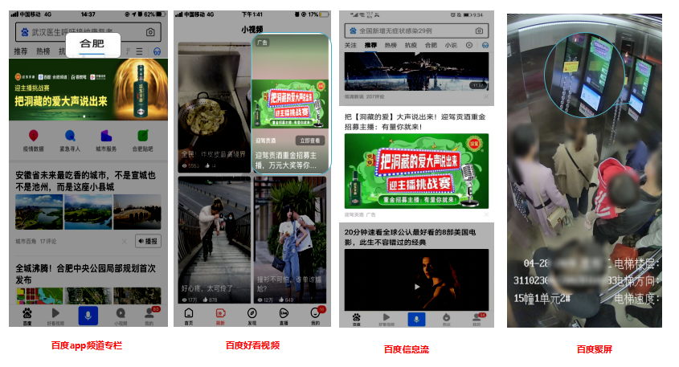
百度app频道专栏、百度好看视频、百度信息流及百度聚屏，四大资源强势导流传播。
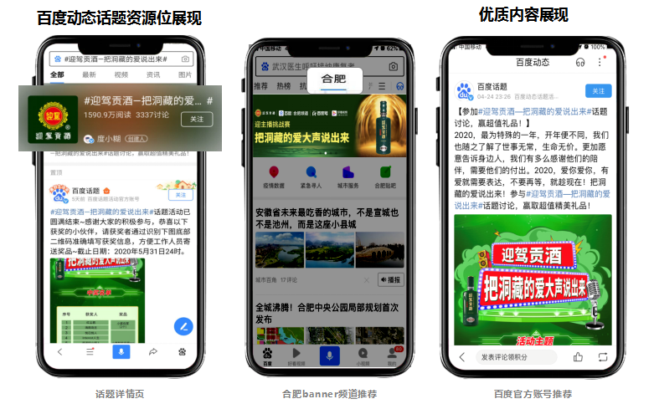
百度话题互动讨论，优质作者、自媒体大咖参与互动，广泛传播，话题累计阅读量超1590万。
多形式导流，制造观看亮点：官方账号软文、海报阶梯式传播，百家号自媒体平台通稿发布，信息流随机分发传播，累计发布软文共19篇，累计曝光量超70万，累计阅读量超5万。

2.32进16、16进8挑战赛，主播们一对一PK，最终锁定八强选手。
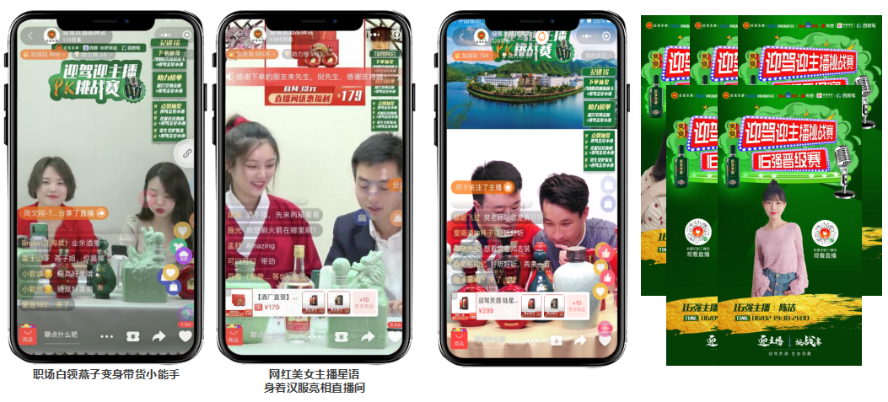
3、八强巅峰对决赛
打破常规直播模式，私人定制八大直播场景。
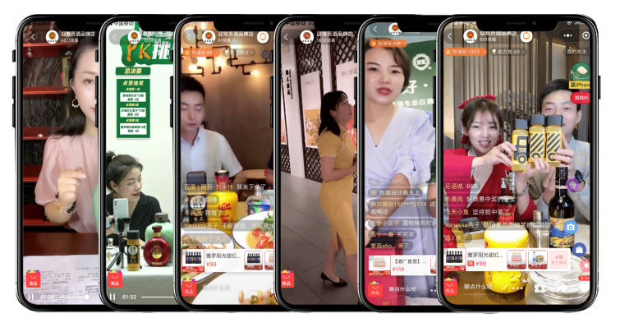
总结八位主播不同风格，定制直播间场景巅峰对决，打造属于迎驾贡酒的独家网红带货王，C位出圈！
4、迎驾贡酒•洞藏的人间烟火公益直播
由迎驾贡酒与百度安徽共同举办，联动合肥百大集团和江淮集团，将夜经济与直播热潮结合，打造爆款事件营销。主题海报、活动通稿多渠道分发，矩阵式宣传。

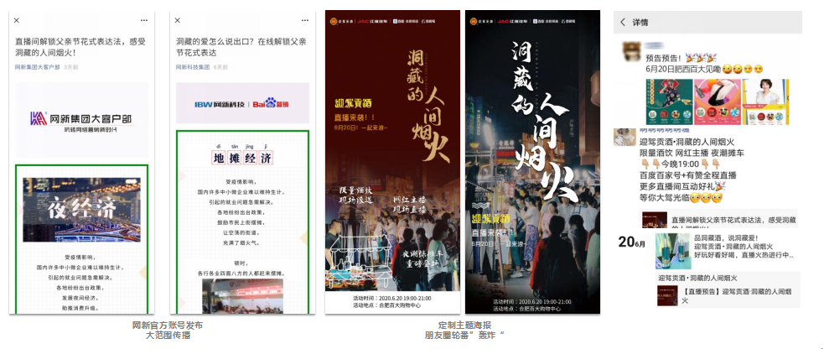
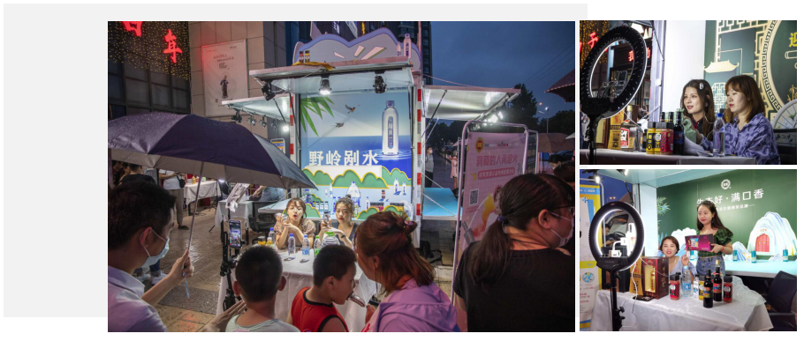
主播各具特色引爆直播间，点赞量达10万余次。开播短短半个小时，选手们便收获了观看量的突破、粉丝量和订单量的增长，新增订阅人数百余人，直播间点赞量达10万余次。
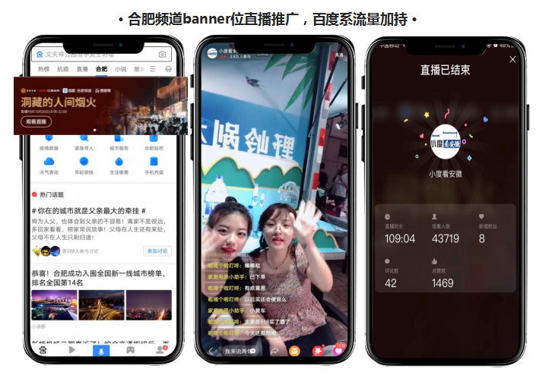
百家号直播支持，百度app合肥频道资源位推广，总展现量达198万。
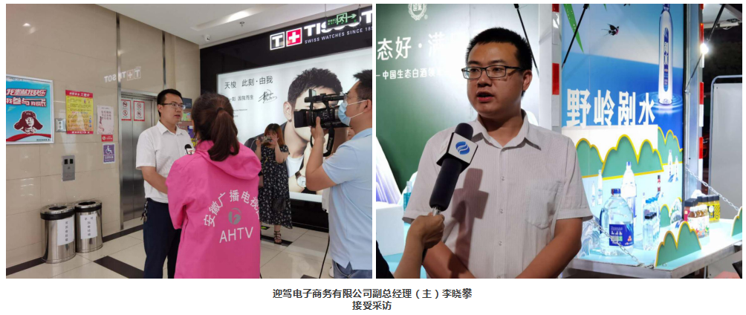
多家媒体到场，对活动进行采访报道，安徽电视台、合肥电视台等多家媒体到场，对活动进行了采访报道。
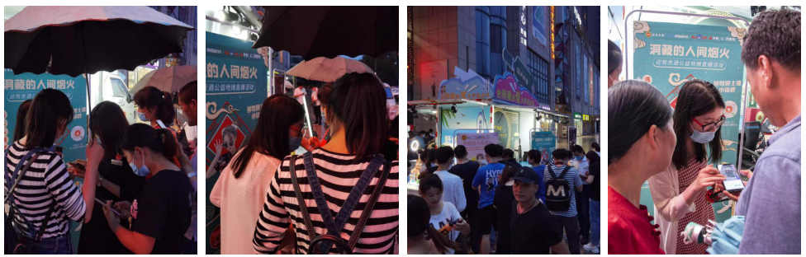
来往行人纷纷驻足，扫码进行直播间，参与互动。主播的热情深深影响到线下以及线上观看的每一个观众，直播内互动频频。
营销效果与市场反馈
迎驾贡酒·迎主播挑战赛活动累计曝光展现2626亿，其中百度系产品推广曝光展现970万，内容矩阵曝光展现1650亿。（数据来源于活动内部统计，客户满意度极高。）

